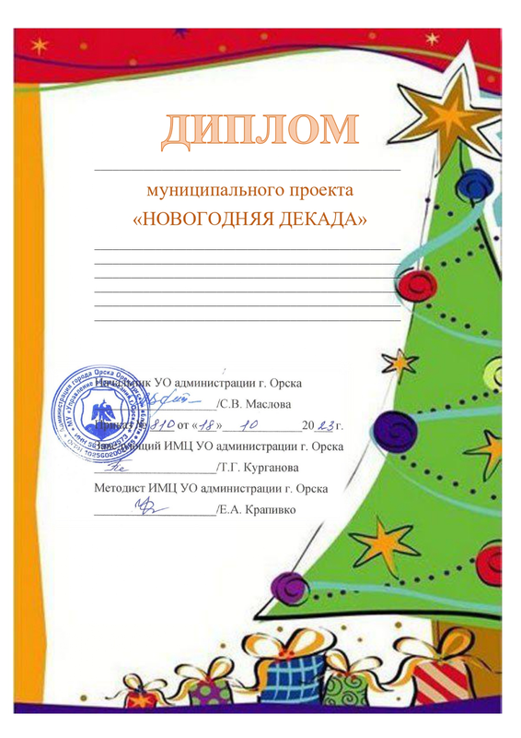

За участие

Карабутова Алиса

